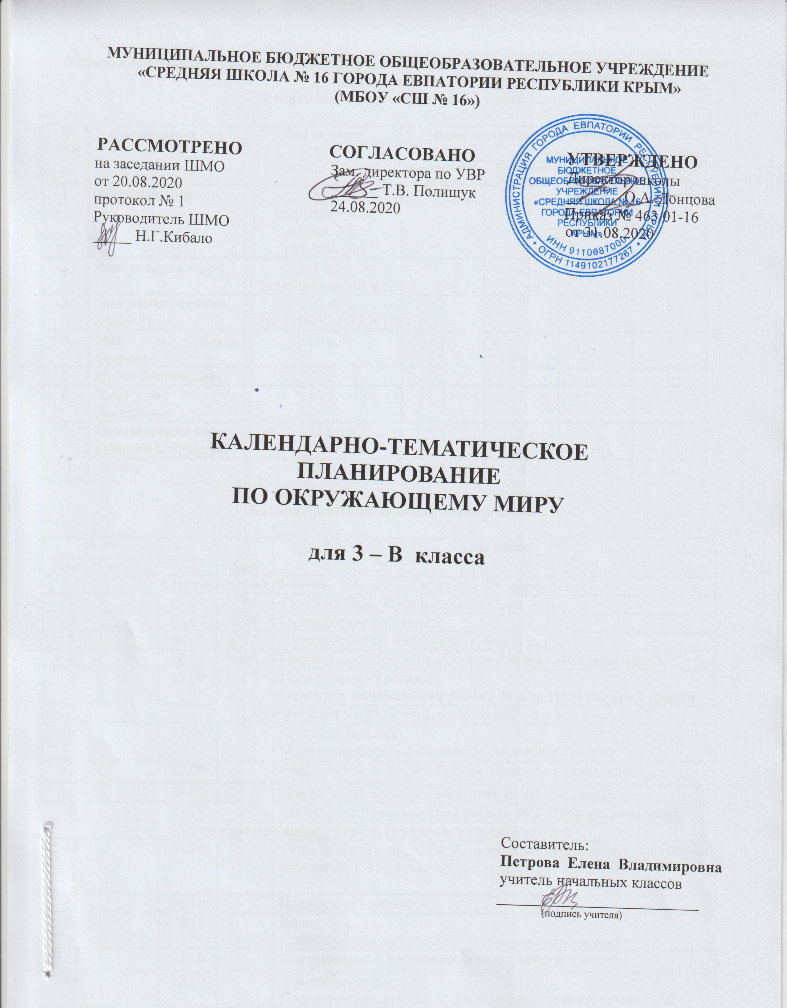

В связи с переносом 8 часов на 2020-2021 учебный год изменено количество часов на изучение отдельных тем.
Тематическое планирование, 3 класс

№ темы | Наименование тем | Кол-во часов | Виды контроля |  | Практическая часть
 |  |  | Контрольные работы | Проверочные работы | Экскурсии | Практические работы
1 | Путешествия | 5 ч.  (перенос – 8 ч.  из них 3 ч. уплотнение) | 1
2 | Как устроен мир? | 4 ч.  (уплотнение – 2 ч.) |  | 1
3 | Эта удивительная природа | 15 ч.  (уплотнение – 3 ч.) | 1 | 1 |  | 3
4 | Мы и наше здоровье | 10 ч. | 1 |  |  | 4
5 | Наша безопасность | 7 ч. |  | 1 |  | 1
6 | Чему учит экономика | 12 ч. | 1 |  |  | 3
7 | Путешествия по городам и странам | 15 ч. | 1 | 1
 | Итого | 68 ч. | 5 | 4 |  | 11

Календарно-тематическое планирование.

№ п/п |  | Дата |  | Тема урока
план | факт | план | факт
1.Путешествия (5 часов, перенос – 8 ч. из них 3 ч. уплотнение).
1 |  | 01.09 |  | Город на Неве. Путешествие по Оке.
2 |  | 03.09 |  | Путешествие по планете.
3 |  | 08.09 |  | Путешествие по материкам. Страны мира.
4 |  | 10.09 |  | Презентация проектов «Города России», «Страны мира».
5 |  | 15.09 |  | Игра «Города России».  Итоговая контрольная работа № 4 за IV четверть 2 класса.
2.Как устроен мир? (4 часа, уплотнение – 2 ч.)
6 |  | 17.09 |  | Природа. Человек.  Обучающий проект «Богатства, отданные людям».
7 |  | 22.09 |  | Общество. Что такое экология. Природа в опасности!
8 |  | 24.09 |  | Презентация проекта «Богатства, отданные людям».
9 |  | 29.09 |  | Обобщение. Проверочная работа № 1 «Как устроен мир».
3.Эта удивительная природа (15 часов, уплотнение – 3 ч.)
10 |  | 01.10 |  | Тела, вещества, частицы. Разнообразие веществ. Практическая работа № 1. «Наличие крахмала в продуктах». ТБ
11 |  | 06.10 |  | Воздух и его охрана.
12 |  | 08.10 |  | Вода.  Практическая работа № 2.«Изучение свойств воды». ТБ
13 |  | 13.10 |  | Превращения и круговороты воды. Берегите воду!
14 |  | 15.10 |  | Что такое почва.  Практическая работа № 3. «Изучение свойств почвы». ТБ.
15 |  | 20.10 |  | Разнообразие растений. Солнце, растения и мы с вами.
16 |  | 22.10 |  | Размножение и развитие растений.
17 |  | 27.10 |  | Охрана растений. Итоговая контрольная работа № 1 за I четверть «Эта удивительная природа».
18 |  | 29.10 |  | Кто что ест?
19 |  | 10.11 |  | Обучающий проект «Разнообразие природы родного края».
20 |  | 12.11 |  | Размножение и развитие животных.
21 |  | 17.11 |  | Охрана животных.
22 |  | 19.11 |  | В царстве грибов.
23 |  | 24.11 |  | Великий круговорот жизни. Разнообразие животных.
24 |  | 26.11 |  | Обобщение.  Презентация проекта «Разнообразие природы родного края».
4.Мы и наше здоровье (10 часов)
25 |  | 01.12 |  | Проверочная работа № 2. «Эта удивительная природа»  Организм человека. Практическая работа № 4. «Измерение роста и массы тела человека». ТБ.
26 |  | 03.12 |  | Органы чувств.
27 |  | 08.12 |  | Надежная защита организма.  Практическая работа №5. «Строение кожи». ТБ.
28 |  | 10.12 |  | Опора тела и движение.
29 |  | 15.12 |  | Наше питание. Практическая работа № 6. «Изучение состава продуктов». ТБ.
30 |  | 17.12 |  | Дыхание и кровообращение.  Практическая работа № 7. «Подсчет ударов пульса». ТБ.
31 |  | 22.12 |  | Итоговая контрольная работа № 2 за II четверть «Мы и наше здоровье». Обучающий проект «Школа кулинаров».
32 |  | 24.12 |  | Умей предупреждать болезни.
33 |  | 29.12 |  | Здоровый образ жизни. Обобщение.
34 |  | 12.01 |  | Презентация проекта «Школа кулинаров».
5.Наша безопасность (7 часов)
35 |  | 14.01 |  | Огонь, вода и газ.
36 |  | 19.01 |  | Чтобы путь был счастливым.
37 |  | 21.01 |  | Дорожные знаки.
38 |  | 26.01 |  | Опасные места. Обучающий проект «Кто нас защищает».
39 |  | 28.01 |  | Природа и наша безопасность.
40 |  | 02.02 |  | Экологическая безопасность.  Практическая работа № 8. «Знакомство с устройством и работой бытового фильтра». ТБ.
41 |  | 04.02 |  | Обобщение. Презентация проекта «Кто нас защищает».  Проверочная работа № 3 «Наша безопасность».
6.Чему учит экономика (12 часов)
42 |  | 09.02 |  | Для чего нужна экономика.
43 |  | 11.02 |  | Природные богатства и труд людей – основа экономики.
44 |  | 16.02 |  | Полезные ископаемые. Практическая работа № 9 «Знакомство с образцами полезных ископаемых». ТБ.
45 |  | 18.02 |  | Добыча полезных ископаемых.
46 |  | 25.02 |  | Растениеводство. Практическая работа №10. «Знакомство с культурными растениями». ТБ.
47 |  | 02.03 |  | Животноводство.
48 |  | 04.03 |  | Какая бывает промышленность. Обучающий проект «Экономика родного края».
49 |  | 09.03 |  | Что такое деньги. Экономика и экология.  Практическая работа №11. «Знакомство с современными российскими монетами». ТБ.
50 |  | 11.03 |  | Государственный и семейный бюджеты.
51 |  | 16.03 |  | Обобщение. Итоговая контрольная работа №3 за III четверть «Чему учит экономика».
52 |  | 30.03 |  | Презентация проекта «Экономика родного края».
53 |  | 01.04 |  | Для чего нужна экономика.
7.Путешествия по городам и странам (15 часов)
54 |  | 06.04 |  | Золотое кольцо России.
55 |  | 08.04 |  | Золотое кольцо России. Обучающий проект «Музей путешествий».
56 |  | 13.04 |  | Наши ближайшие соседи.
57 |  | 15.04 |  | На севере Европы. Норвегия, Швеция.
58 |  | 20.04 |  | На севере Европы. Финляндия, Дания, Исландия.
59 |  | 22.04 |  | Что такое Бенилюкс. Бельгия, Нидерланды, Люксембург.
60 |  | 27.04 |  | В центре Европы. Германия, Австрия. Швейцария.
61 |  | 29.04 |  | В центре Европы. По Франции и Великобритании.
62 |  | 04.05 |  | На юге Европы. По знаменитым местам мира.
63 |  | 06.05 |  | Обобщение.
64 |  | 11.05 |  | Проверочная работа № 4. «Путешествия по городам и странам»
65 |  | 18.05 |  | Презентация проекта «Музей путешествий».
66 |  | 20.05 |  | Итоговая контрольная работа №4 за год.
67 |  | 25.05 |  | Презентации проекта «Музей путешествий».
68 |  |  |  | Итоговый урок за год.  Презентации проекта «Музей путешествий».

